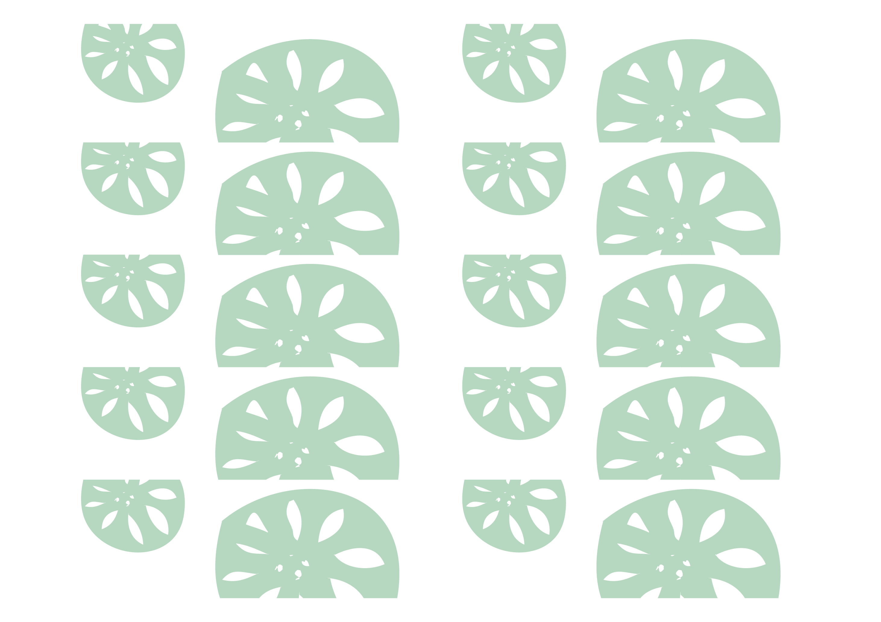
和食処 さんわ
和食処 さんわ
和食処 さんわ
和食処 さんわ
和食処 さんわ
和食処 さんわ
和食処 さんわ
和食処 さんわ
和食処 さんわ
和食処 さんわ

